«Родительский контроль»
В сентябре состоялся первый в этом учебном году Родительский контроль питания. Родители, как обычно, проверили вес контрольной порции, оценили вкусовые качества блюд, санитарное состояние обеденного зала, побеседовали с работниками пищеблока. Также представители родительской общественности поинтересовались мнением учащихся о питании.
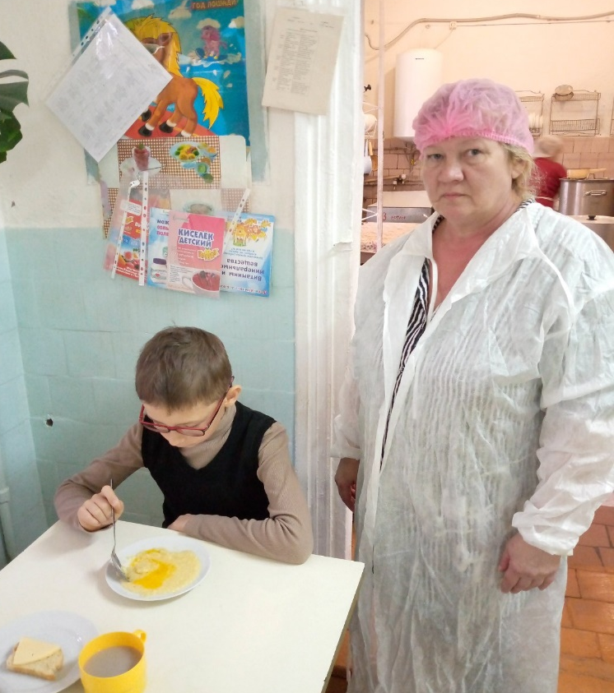
«Мы изъявили желание принять участие в родительском контроле, обратились с просьбой к администрации гимназии. С нами согласовали время и пригласили в школьную столовую. В обеденном зале чисто, есть полотенца, мыло. Питание соответствует ежедневному меню, порции соответствуют весу. Температурный режим питания соблюдается. Дети едят с удовольствием.»
Из отзыва родителей.

